**Рисование картины «Снежная семейка»**

**с использованием нетрадиционных техник.**

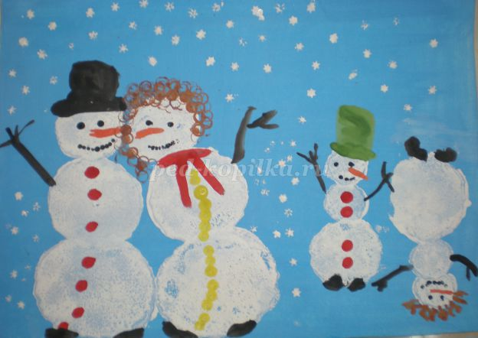

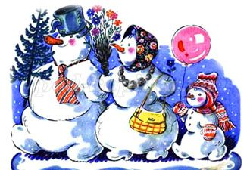

*«Снежная семейка»*  
Снеговик скучает  
Около скамейки.  
Для него я вылеплю  
Снежную семейку.  
Бусинки из ягод,  
Длинные реснички –  
Очень симпатичная  
Вышла снеговичка.  
Детки-снеговята  
Тут же, под бочком,  
Весело играют  
Снеговым мячом.  
Снег ещё нестойкий, –  
Я после обеда  
Нашёл лишь снеговушку  
И снегового деда.  
Автор: Л.Слуцкая

**Материалы:**  
Гуашь, лист бумаги, тонированный голубой краской, простой карандаш, емкость для воды, кисти для рисования, фигурный колпачок от фломастера, тычок, губки для печатания круглой формы.

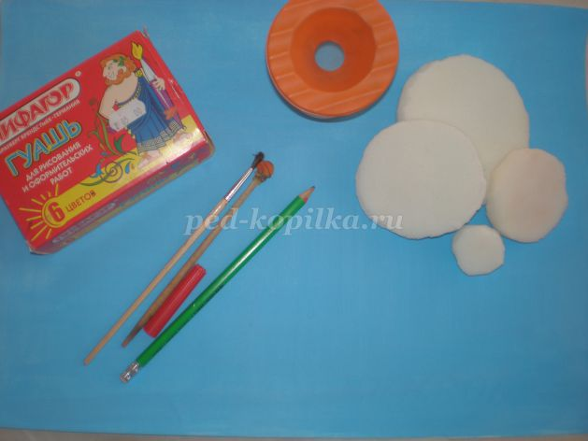

**Ход работы:**  
Обмакиваем поролоновые губки в белой краске, и печатаем на листе бумаги голубого цвета. Самый большой круг внизу, затем круг меньше и самый маленький вверху. Печатаем фигуры 2 снеговиков – это будут родители снеговики.

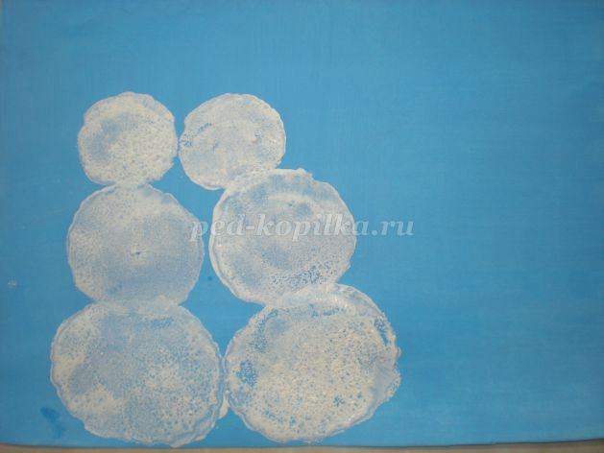 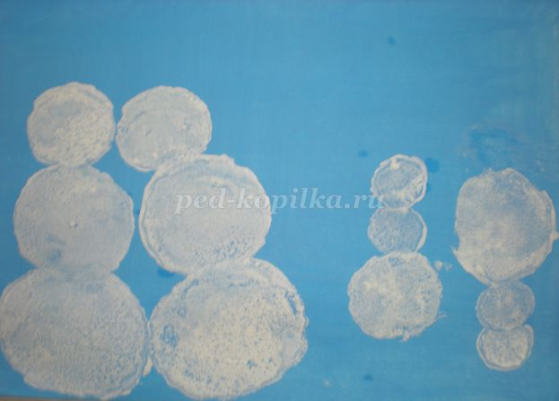

Рядом печатаем фигуры снеговиков детей. Один по принципу больших снеговиков (большой круг, поменьше и совсем маленький), а другой наоборот (маленький круг, побольше, совсем большой). Это будет снеговик, стоящий на голове.

Рисуем шляпы у 2 снеговиков.

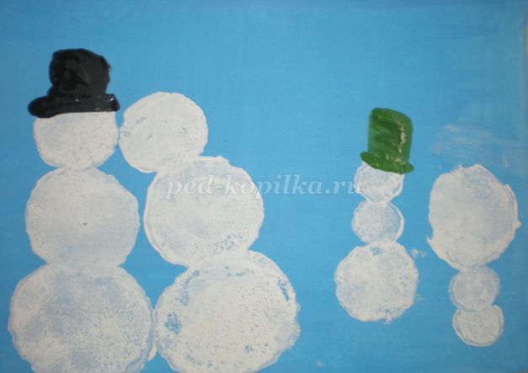 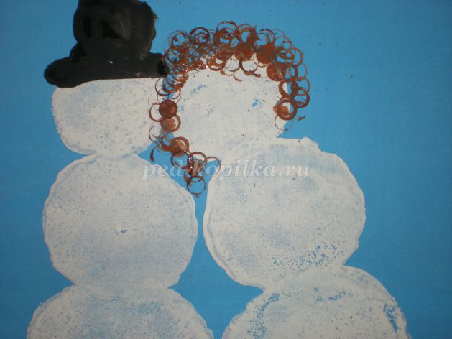

Колпачком от фломастера печатаем волосы маме. Получаются такие симпатичные кудряшки. У снеговика, стоящего на голове кисточкой рисуем волосы.

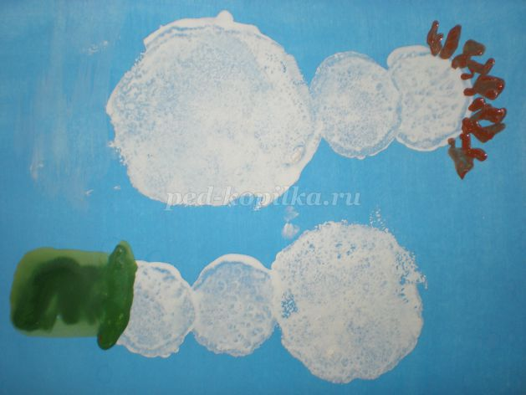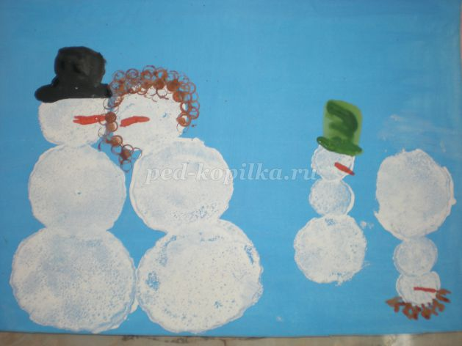

У всех снеговиков рисуем носы – морковки.

Черной краской, обратной стороной кисточки печатаем глаза и ротики.

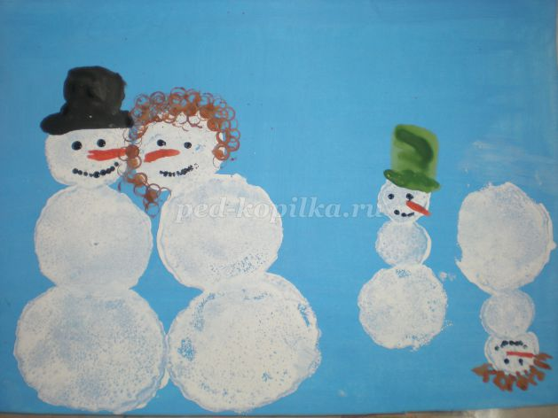

Тычком украшаем одежду снеговиков – рисуем пуговицы. Маме - шарф.

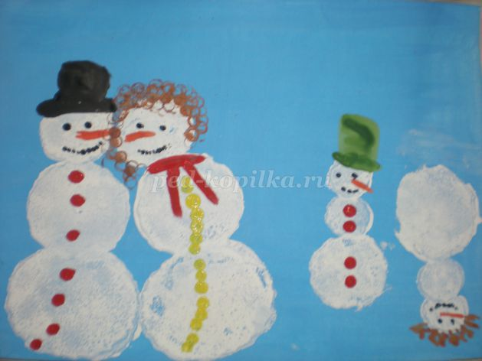 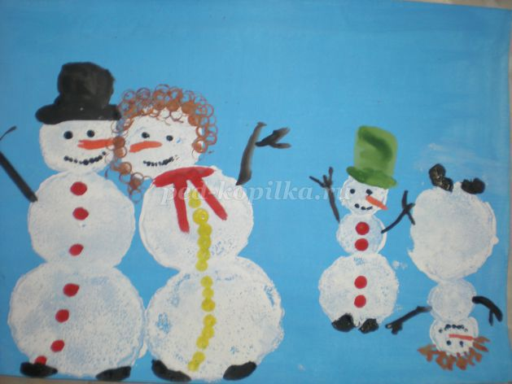

Дорисовываем руки ветки и валенки черной краской.

Фигурным колпачком от фломастера печатаем снег.



Вот какая веселая картина у нас получилась. По такому же принципу нарисовали коллективную работу.

